# Ingreso

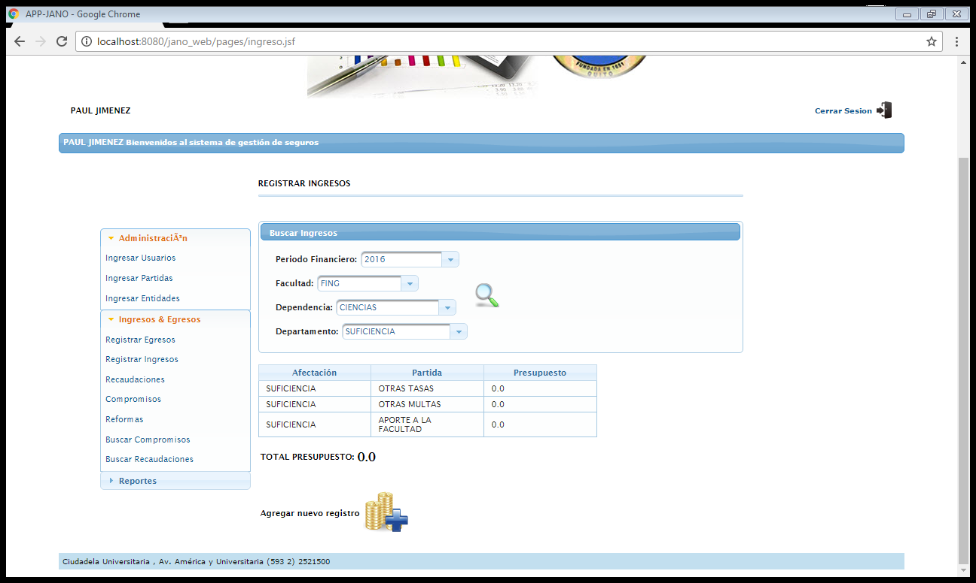

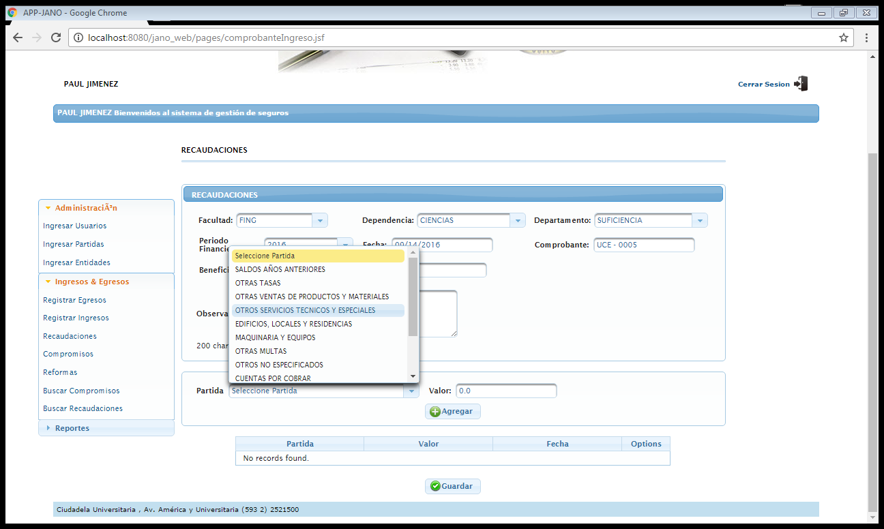

En el combo de PARTIDA solo se deben mostrar los registro de a los cuales se han creado en REGISTRAR INGRESO (se les ha asignado un presupuesto el cual puede ser cero).

# Egresos

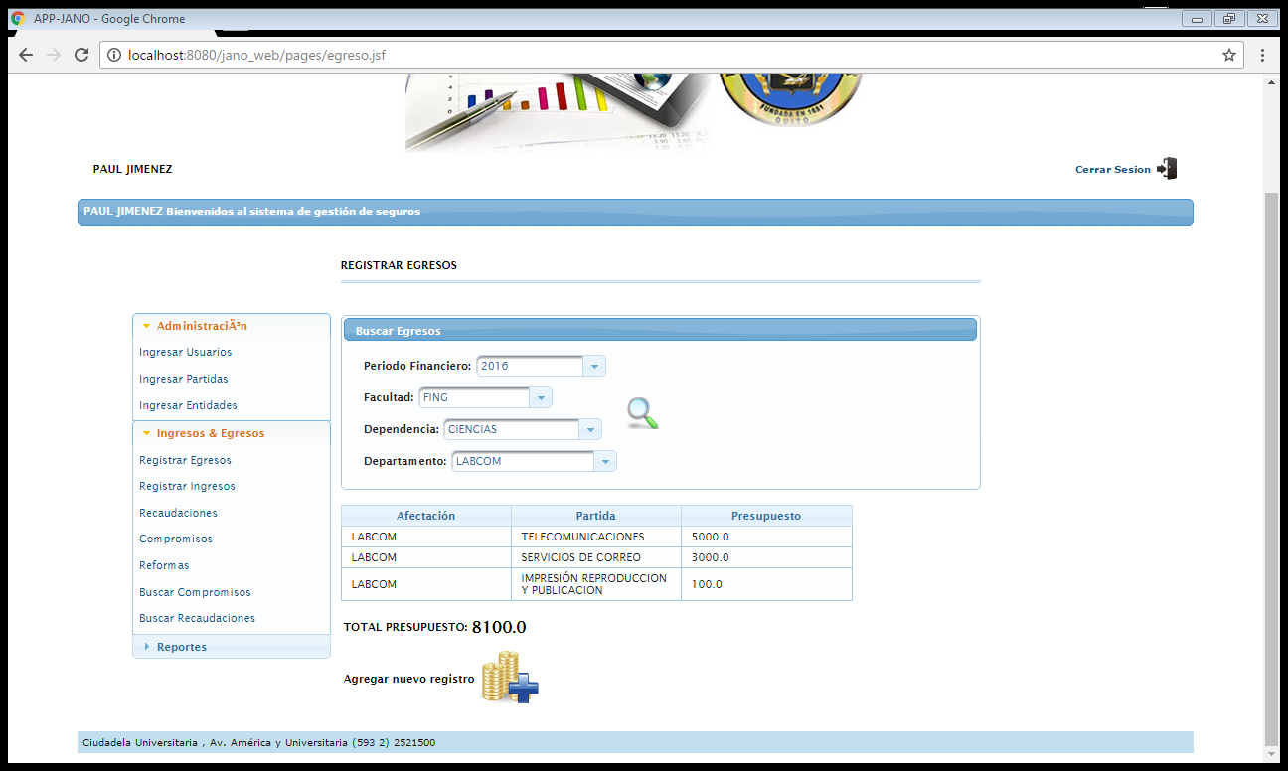

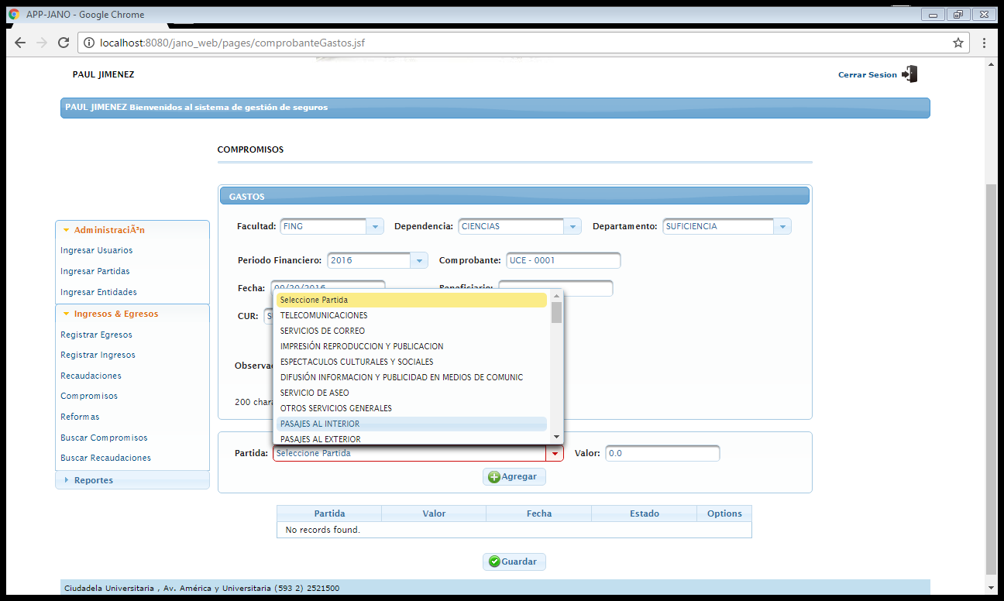

En el combo de PARTIDA solo se deben mostrar los registro de a los cuales se han creado en REGISTRAR EGRESOS (se les ha asignado un presupuesto).

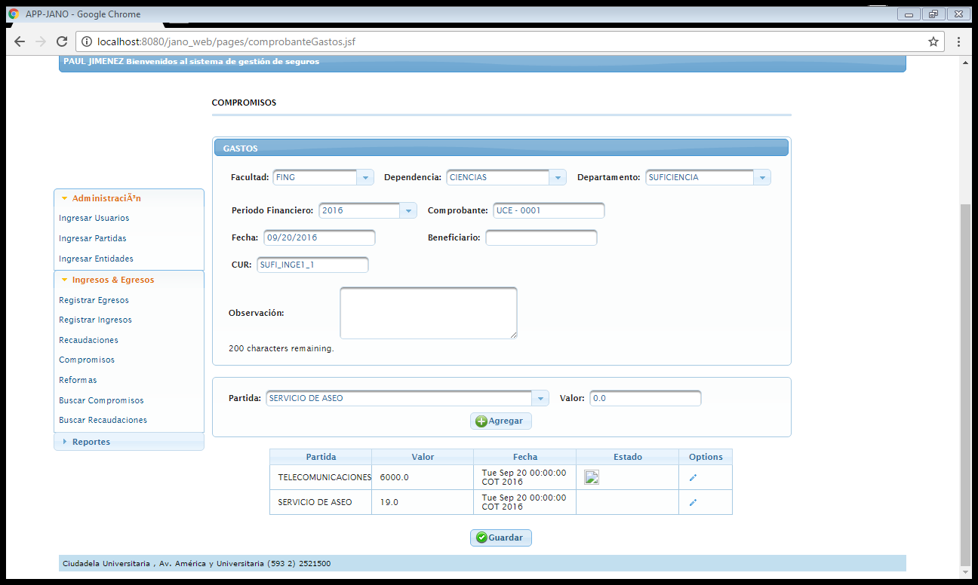

Solo controla el excedido del primer gasto en registrar, de los siguientes en registrar no hace la validación de excedido

# Listar compromisos.

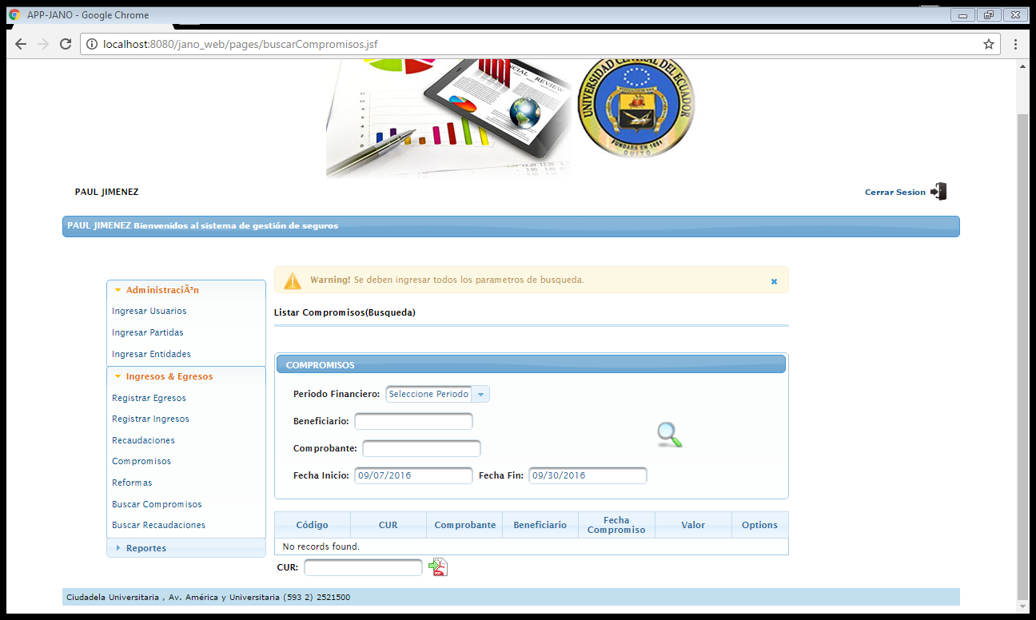

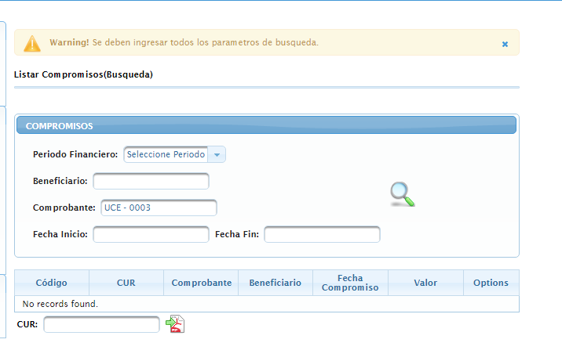

La búsqueda debe permitir realizarse con cualquier campo, no todos deben ser obligatorios,

Aún falta el campo del estado del compromiso y el botón para ejecutar el compromiso (realizar el pago) y de la reforma.

En el documento falta el dato de Comprobante y el estado del compromiso y la entidad a la que pertenece cada partida.

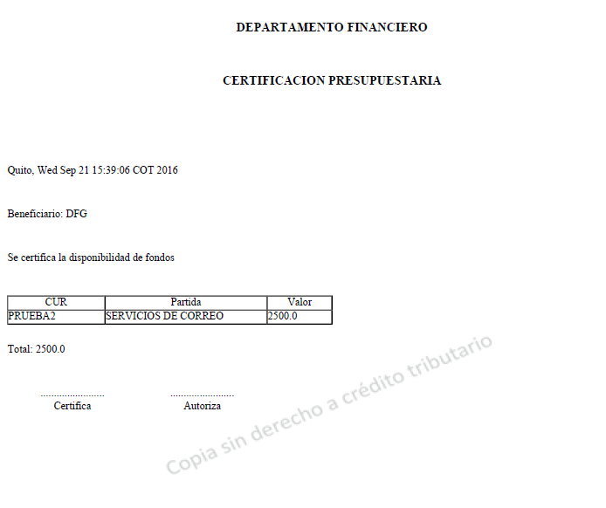

# COMPROMISOS

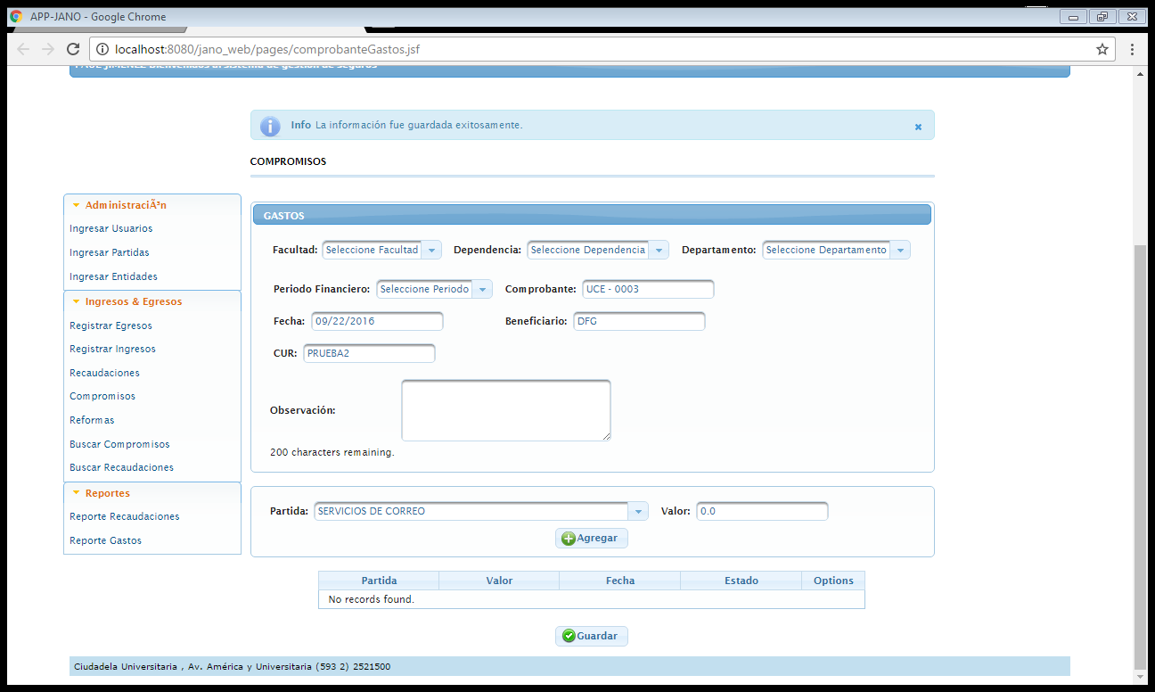

Después de guardar un Gasto (COMPROMISOS) no todos los campos se limpian, el campo de Comprobante muestra el código del comprobante que ya se guardó. Lo mismo sucede en la pantalla de RECAUDACIONES.

Buscar Recaudaciones

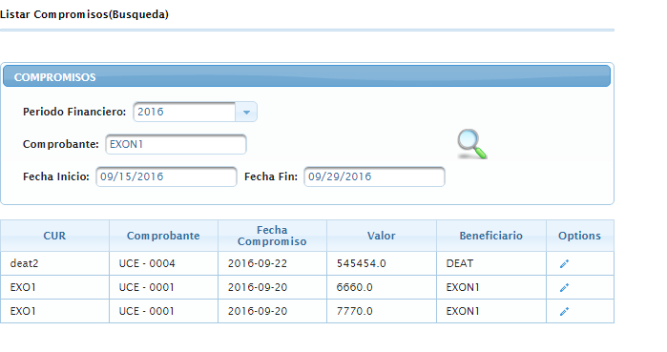

Para hacer una búsqueda se debe poder realizarla con cualquier dato, no todos deben ser obligatorios, la búsqueda al ingresar en Comprobante no ayuda para filtrar la información, tampoco hace búsqueda con solo el comprobante.

Las etiquetas están con Compromisos y deberían ser con Recaudaciones.